Раздел 1. «Общие сведения о педагогическом работнике».
1. | Фамилия, имя, отчество | Каруна Ольга Юрьевна
2. | Год рождения | 1972
3. | Профессиональное образование: наименование образовательного учреждения, год окончания, полученная специальность и квалификация по диплому | Хабаровский государственный педагогический  университет,1995г, специальность по диплому учитель «английский и немецкий языки», присуждена квалификация – учитель английского и немецкого языков
4. | Стаж педагогической работы | 16 лет
5. | Стаж работы в данном учреждении | 15 лет
6. | Должность, по которой аттестуется педагогический работник | учитель
7. | Стаж работы в данной должности | 16 лет
8. | Наличие квалификационной категории в данной должности | II квалификационная категория
9. | Заявленная категория | I квалификационная категория

«___» ____________2013 г.
_______________________

Раздел 2. «Информационно-аналитический отчёт педагогического работника о профессиональной деятельности в межаттестационный период».
Критерий 1. «Обеспечение повышения качества образования на основе эффективного использования современных образовательных технологий, совершенствования методов обучения и воспитания»

  - Использование педагогическим работником программы, учебно-методического обеспечения образовательного процесса.
В настоящее время обучение иностранному языку рассматривается как одно из приоритетных направлений модернизации современного школьного образования, что обусловлено целым рядом причин.
Коренным образом изменился социальный статус иностранного языка как учебного предмета. Цивилизационные изменения общепланетарного масштаба в совокупности с переменами, произошедшими в последние десятилетия внутри страны привели к возрастанию роли иностранного языка в жизни личности, общества и государства. Иностранный язык превратился в средство, реально востребованное личностью, обществом и государством. Стало очевидно, что существование и успешное развитие современного общества возможно только при определённом уровне иноязычной грамотности его членов.
Роль иностранного языка как учебного предмета возрастает также в связи с введением ФГОС, где «развитие личности обучающегося на основе универсальных учебных действий, познание и освоение мира составляют цель и основной результат образования». Переход от знаниевой парадигмы к образовательной делает огромный образовательный потенциал предмета «Иностранный язык» особо востребованным. «Иностранный язык» поистине уникален по своим образовательным возможностям и способен внести свой особый вклад в главный результат образования – воспитание гражданина России.
«Иностранный язык» рассматривается как важнейшее средство воспитательного воздействия на личность. Будучи частью, инструментом культуры, иностранный язык формирует личность человека через заложенные в языке видение мира, менталитет, отношение к людям и т. д., то есть через культуру народа, пользующегося данным языком как средством общения.
Учителю английского языка при планировании учебно-методической работы, разработке рабочей программы и составлении календарно-тематических планов по английскому языку необходимо учитывать следующее нормативно-правовое и инструктивно-методическое обеспечение:
- Федеральный компонент Государственного образовательного стандарта общего образования, утвержденным приказом Минобразования России от 05.03 2004 г. №1089 «Об утверждении федерального компонента государственных стандартов начального общего, основного общего и среднего (полного) общего образования»;
- Приказ Минобразования России от 09.03.2004 г. №1312 «Об утверждении федерального базисного учебного плана и примерных учебных планов для общеобразовательных учреждений Российской Федерации, реализующих программы общего образования»;
- Примерные программы основного общего и среднего (полного) общего образования по иностранному языку (письмо Департамента государственной политики в образовании МОиН РФ от 07.06.2005 г. №03– 1263).
- Приказ Министерства образования и науки Российской Федерации от 27.12.2011 № 2885 «Об утверждении федеральных перечней учебников, рекомендованных (допущенных) к использованию в образовательном процессе в образовательных учреждениях, реализующих образовательные программы общего образования и имеющих государственную аккредитацию, на 2012/2013 учебный год». (Зарегистрировано в Минюсте РФ 21.02.2012 N 23290).

- Приказ Министерства образования и науки Российской Федерации от 17.05.2012 № 413 «Об утверждении федерального государственного образовательного стандарта среднего(полного) общего образования;

В 2012-2013 учебном году учебная нагрузка составляет 12 часов английского языка в 2,3,5, 10 классах,1 час – домашнее обучение во 2-ом классе, 2 часа кружковой работы по предмету в 5 классе и 1 час индивидуальной работы в 5 классе.

Обоснование выбора программы, учебно-методического обеспечения

2-3 классы: УМК по предмету «Английский язык» для 2-4 классов общеобразовательных учреждений.

В УМК «Английский язык» для 2-4 классов входят следующие компоненты:
- Программа.
В.П.Кузовлев, Н.М.Лапа,Э.Ш.Перегудова. Программа общеобразовательных учреждений по английскому языку для 2-4 классов– М.: «Просвещение» 2009.
Данная программа предназначена для обучения младших школьников английскому языку в образовательных учреждениях начального общего образования на основе линии УМК «Мир английского языка» авторов Кузовлева В.П., Лапа Н.М., Перегудовой Э.Ш. и др., (издательства «Просвещение»). В процессе разработки программы авторы исходили из требований Федерального государственного образовательного стандарта второго поколения (ФГОС-2) и Примерной программы начального общего образования по иностранному языку.
Учебники соответствуют федеральному компоненту образовательного стандарта в начальной школе по английскому языку и включены в перечень учебников, рекомендованных Министерством образования и науки РФ.

Учебно-методический комплект включает:
- Учебник (Книга для учащихся) для 2-4 классов, Москва «Просвещение», 2005 г.
- Рабочая тетрадь для 2-4 классов;
- Книга для чтения для 3-4 классов;
- Книга для учителя с календарно-тематическим поурочным планированием для 2-4 классов;
- Наглядно-дидактический материал (2 класс)
- Прописи (2 класс)
- Демонстрационные тематические таблицы для начальной школы
- Пособия для подготовки к итоговой аттестации для 2-4 классов;
- Грамматический справочник с упражнениями 2-4 классы;
- Аудиоприложения в (CD, MP3) формате для 2-4 классов;
- Мультимедийные приложения к учебникам;
Согласно федеральному базисному учебному плану для образовательных учреждений Российской Федерации на изучение английского языка на начальной ступени основного общего образования отводится не менее 68 ч из расчета 2 ч в неделю со 2 по 4 классы.
Мной составлена рабочая программа для 2-го класса «Рабочая программа для 2-го класса по УМК Кузовлева В.П.» на основе авторской программы, соответствующей ФГОС нового поколения в начальной школе.

Авторской программе соответствует учебник: «Английский язык для 2-го класса » В.П. Кузовлев, Н.М.Лапа, Э.Ш. Перегудова - рекомендовано Министерством образования и науки РФ,– М.: Просвещение, 2005 г. Программа рассчитана на 68 часов (2 часа в неделю).

5 класс: УМК «Английский с удовольствием» для 5-6 классов (основная школа)
УМК «Английский с удовольствием» для 5-6 классов под редакцией М.З. Биболетовой (Обнинск, издательство «Титул», 2008 г. ) предназначен для обучения детей 10-12 лет английскому языку в общеобразовательной .
Согласно федеральному базисному учебному плану для образовательных учреждений Российской Федерации на изучение английского языка на ступени основного общего образования отводится не менее 102 ч из расчета 3 ч в неделю с 5 по 11 классы. Учебник соответствует федеральному компоненту государственного образовательного стандарта по английскому языку и включен в перечень учебников, рекомендованных Министерством образования и наук РФ.

Учебно-методический комплект включает:
- Учебник «Английский с удовольствием» для 5-6 классов;
- Рабочая тетрадь для 5-6 классов;
- Книга для учителя с поурочным планированием;
- Авторская программа к курсу «Английский с удовольствием» для 2-11 классов, Обнинск, «Титул». 2008 г.;
- аудиоприложение (CD,MP3);
- обучающая программа для 5-6 классов;
- интерактивные плакаты;

Мною разработаны рабочая программа и календарно-тематическое планирование для 5-го класса по УМК «Английский с удовольствием» на основе «Авторской программы «Enjoy English» для 2-11 классов общеобразовательных учреждений» М.З. Биболетовой, Добрыниной Н.В.
10 класс: УМК «English» для учащихся 10-11 классов общеобразовательных
учреждений (авт. В.П. Кузовлев и др.2012 г.).
Учебно-методический комплект включает:
- Учебник для 10-11 классов, автор Кузовлев В.П.,Лапа Н.М. Москва, издательство «Просвещение», 2009-2012 гг.
- Книга для учителя 10-11 класс, автор Кузовлев В.П.,Лапа Н.М. Москва, издательство «Просвещение», 2009-2012 гг.
- Рабочая тетрадь к учебнику для 10-11 класса, автор Кузовлев В.П.,Лапа Н.М. Москва, издательство «Просвещение», 2009-2012 гг.
- Книга для чтения к учебнику 10-11 класса, автор Кузовлев В.П.,Лапа Н.М. Москва, издательство «Просвещение», 2009-2012гг.
- Аудиоприложение к учебнику для 10-11 класса, Москва, издательство «Просвещение»,
- –Авторская программа курса английского языка к УМК «English» для учащихся 10-11 классов общеобразовательных учреждений (авт. В.П. Кузовлев и др.2010г).
Мною разработаны рабочая программа и календарно-тематическое планирование для 10-го класса по УМК «Английский» на основе «Авторской программы «English» для 10-11 классов общеобразовательных учреждений» под редакцией Кузовлева В.П. Программа рассчитана на102 часа , 3 часа в неделю.
Обоснование календарно-тематического плана/рабочей образовательной программы.
Рабочая программа
Рабочая программа по английскому языку составляется на основе федерального компонента государственного стандарта среднего (полного) общего образования на базовом уровне. Рабочая программа конкретизирует содержание предметных тем образовательного стандарта и дает примерное распределение учебных часов по разделам курса.
Рабочая программа выполняет две основные функции:
- информационно-методическая функция позволяет всем участникам образовательного процесса получить представление о целях, содержании, общей стратегии обучения, воспитания и развития, учащихся средствами данного учебного предмета.
- организационно-планирующая функция предусматривает выделение этапов обучения, структурирование учебного материала, определение его количественных и качественных характеристик на каждом из этапов, в том числе для содержательного наполнения промежуточной аттестации учащихся.

Согласно Федеральному компоненту образовательного стандарта по иностранному языку, цели обучения иностранному языку направлены:
- на развитие иноязычной коммуникативной компетенции (речевой, языковой, социокультурной, компенсаторной и учебно-познавательной);
- развитие и воспитание школьников средствами иностранного языка.
В процессе овладения учащимися основами иноязычного общения осуществляется воспитание, развитие и образование личности школьника. Отсюда вытекают практическая, образовательная, воспитательная и развивающая цели.

Практическая цель обучения: научить учащихся понимать мысли других и выражать собственные мысли в устной и письменной форме.
Конкретными целями в каждом виде речевой деятельное являются:
1) в говорении: умение сообщить (доложить, известить, объявить, информировать, рассказать и т.д.); объяснить (охарактеризовать, уточнить, показать и т.д.); одобрить (рекомендовать, посоветовать, подчеркнуть, поддержать, похвалить, поблагодарить и т.д.); осудить (покритиковать, возразить, отрицать, обвинить, оспорить и т.д.); убедить (доказать, обосновать, уверить, уговорить, настоять и т.д.);
2) в письме: умение достаточно быстро фиксировать свои высказывания и высказывания других людей; выписывать из прочитанного, трансформируя материал; записывать план или тезисы выступления; написать письмо, рецензию, аннотацию;
3) в чтении: умение быстро читать про себя статью в газете или журнале; художественное произведение средней сложности для удовлетворения всех функций чтения как средства общения;
4) в аудировании: умение понимать аутентичную речь в нормальном темпе при живом общении и общий смысл радиопередач, фонозаписей;
5) в переводе: умение выступить в качестве переводчика в бытовой ситуации.
Воспитательная цель:
- ориентация на гуманизацию образования;
- обучение в духе диалога культур;
- воспитание взаимопонимания и терпимости по отношению к чужой культуре, способность относится к ней с уважением, доверием, симпатией, но в то же время критически;
- воспитание ценностных ориентаций по отношению к культурному наследию своей страны (своего региона).
Образовательные цель:
- более глубокое освоение родной (региональной) культуры посредством соприкосновения с чужой культурой и взаимоотношения с ней;
- расширение языкового, социального, эмоционального и интеллектуального горизонта обучающихся.
Развивающая цель:
-обучения иностранному языку и иноязычной культуре должно полагать:
- развитие способности «проникновения» в культуру страны изучаемого языка в ходе сопоставления общественных культурных и языковых реалий;
- развитие умения использовать социокультурный фон для понимания социокультурной принадлежности к национальному (региональному) и мировому сообществу;
- развитие способности ориентироваться в ценностных категориях собственного и чужого общества.
Календарно – тематическое планирование является обязательным документом учителя–предметника. Составление календарно-тематического планирования регламентируется школьным Положением о поурочном планировании, утверждённым приказом директора школы.
Цели составления КТП:
- организация учебного процесса по предмету,
- методически правильное планирование выполнения учебной программы в строгой последовательности и увязке со смежными дисциплинами,
- осуществление систематического контроля со стороны администрации за ходом выполнения программы и равномерной нагрузкой на учащихся,
- реализация образовательных программ в соответствии с учебным планом,
- подготовка учащихся в соответствии с требованиями государственного образовательного стандарта.
Календарно-тематические поурочные планы разработаны для того, чтобы помочь учителю методически грамотно распределить учебный материал и спланировать его усвоение в соответствии с учебным планом. Материал в календарно-тематических планах распределён по четвертям, внутри каждой четверти – по неделям, а внутри каждой недели – поурочно. В представленной форме тематические планы содержат цели уроков, сопутствующие задачи, предметное содержание речи и социокультурное содержание отобранного материала, упражнения для овладения речевым материалом в каждом из четырёх видов речевой деятельности, а также домашнее задание. В календарно-тематических поурочных планах учитывается материал не только учебника, но и всех других компонентов УМК: Рабочей тетради, Книги для чтения, Контрольных заданий. Тематический план является основой для составления развернутых поурочных планов, соответствующих конкретным условиям обучения.

Программы для обучающихся с особыми образовательными потребностями

В связи с индивидуальным учебным планом учащегося 2-го класса Семенова Никиты, находящегося на домашнем обучении, на изучение английского языка отводится один час в неделю. Мною было составлено календарно-тематическое планирование на основе авторской программы В.П. Кузовлева для 2-4 классов и рабочей программы для 2-го класса по английскому языку. Количество учебных часов – 34 часа.

1.2.Постановка педагогических задач при реализации образовательной программы

Урок, даже если он изображает часть большого учебного материала, выполняет четкую задачу. Одним из основных условий эффективного проведения урока - является грамотная постановка задач урока.
Основной целью общеобразовательного учреждения является подготовка обучающихся к формированию личности, как полноценного члена общества экономического взаимоотношения, человека, умеющего самостоятельно вести деятельность на уровне своих задач, обучения в них навыков самостоятельного и творческого мышления, умения рационально пользоваться поступающим потоком информации.
Современный урок иностранного языка характеризуется прежде всего:
• доброжелательной атмосферой, способствующей полноценной работе учащихся на уроке,
• разумным соотношением времени говорения учителя и ученика в пользу учащегося,
• интеграцией всех видов речевой деятельности с целью создания коммуникативной ситуации,
• разумным отбором учебного материала, который решает как учебные, так и воспитательные задачи обучения,
• техническим обеспечением, где прежде всего необходимо наличие аудиосредств (магнитофона, аудиоприложения в формате CD),
• использованием интерактивных педагогических технологий, позволяющим формировать и развивать учебно-познавательные умения и навыки: организационные, информационные и интеллектуально-коммуникативные в режиме диалога с учителей/группой/партнером,
• использованием УМК нового поколения, включающих: учебник, рабочую тетрадь, книгу для чтения, рекомендации для учителя и звуковое пособие на аудиокассетах или СD.
Овладение языком осуществляется, прежде всего, на уроке. Подготовка и проведение его требуют от учителя большой затраты творческих сил. Тщательная подготовка к уроку иностранного языка - это другая возможность повысить его действенность. Таким образом, урок как сложное образование играет решающую роль в овладении учащимися иностранным языком. Урок иностранного языка требует особенно тщательной подготовки. На нем формируются и развиваются речевые навыки и умения.
Во-первых, на уроке решаются многоплановые задачи. На каждом уроке учащиеся непременно должны получить "прибавку" к практическому владению изучаемым языком. Она может выразиться в лучшем понимании речи на слух за счет усвоения новых слов, новой грамматической формы, структуры; в приобретении знаний о культуре страны изучаемого языка в области литературы, музыки, истории, то есть учащиеся погружаются в национальную культуру и национальную психологию страны изучаемого языка.
Во-вторых, на уроке используются различные организационные формы работы: групповые, парные, индивидуальные. Для подготовки своеобразного сценария и привлечения внимания всех учеников и каждого ученика, учитель должен развивать свои организаторские способности и усовершенствовать их;
В-третьих, урок должен быть обеспечен средствами обучения, соответствующими решаемым задачам.
В-четвертых, использование учителем на уроке компонентов УМК и других средств обучения должно быть доведено до степени свободного манипулирования ими. Это возможно только при условии, если учитель регулярно использует их и содержит постоянно в рабочем состоянии.
В-пятых, важным фактором является создание положительной мотивации в изучении иностранного языка при глубоком знании учителем личности каждого школьника. Это достигается использованием приемов, которые вызывают личную заинтересованность у ребят в выполнении заданий. К ним относятся: речевые задания, проблемные задания.

- Урок во 2 классе по теме «Давай поплывём на корабле»
- Урок в 8 классе по теме «Что бы ты хотел увидеть в Великобритании».
- Урок в 9 классе по теме «П.И. Чайковский»

1.3.Использование современных образовательных технологий, включая информационные, а также цифровых образовательных ресурсов и средств
Из всего многообразия инновационных направлений в развитии современной дидактики выделяются педагогические технологии (образовательные технологии). Это обусловлено тем, что:
- в условиях существующей классно-урочной системы занятий они наиболее легко вписываются в учебный процесс, не затрагивают содержание обучения, которое определено стандартами образования и не подлежат, каким бы то ни было серьёзным коррективам;
- образовательные технологии позволяют, интегрируясь в реальный образовательный процесс, достигать программой и стандартом образования целей по конкретному учебному предмету;
- образовательные технологии обеспечивают внедрение основных направлений педагогической стратегии - гуманизации образования и личностно-ориентированного подхода;
- они обеспечивают интеллектуальное развитие детей, их самостоятельность;
- обеспечивают доброжелательность по отношению к учителю и друг к другу;
- отличительной чертой большинства технологий является особое внимание к индивидуальности человека, его личности; четкая ориентация на развитие творческой деятельности.
В своей работе я применяю следующие образовательные технологии:
- - традиционные технологии;
- - игровые технологии;
- - метод проектов;
- - обучение в сотрудничестве;
- - дифференцированный подход в обучении;
- - тестовые технологии;
- - информационные технологии.

Традиционные технологии- технологии, построенные на объяснительно-иллюстративном способе обучения. При использовании данной технологии учитель основное внимание в своей работе отводит изложению готового учебного материала. Несмотря на имеющиеся минусы, традиционные педагогические технологии имеют свои положительные стороны. Например, чёткая организация учебного процесса, системность в обучении, воздействие личности учителя на учащихся в процессе общения на уроке. Огромное значение имеют также широко применяемые наглядные пособия, таблицы, технические средства обучения.
Игровые технологии.
Игровые формы обучения на уроке - эффективная организация взаимодействия педагога и учащихся, продуктивная форма их обучения с элементами соревнования, неподдельного интереса. Игра - творчество, игра- труд. В процессе игры у учащихся вырабатывается привычка сосредотачиваться, мыслить самостоятельно, развивается внимание, стремление к знаниям.
Увлёкшись, учащиеся не замечают, что они учатся: познают, запоминают новое, ориентируются в необычных ситуациях, развивают навыки, фантазию. Даже самые пассивные из учеников включаются в игру с огромным желанием.
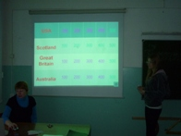
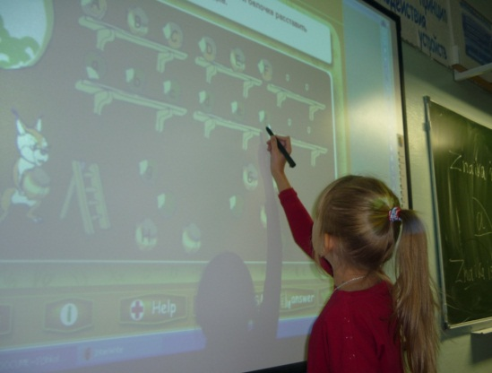

Включение в урок дидактических игр и игровых моментов делает процесс обучения интересным и занимательным, создаёт у учащихся рабочее настроение, также предотвращает преодоление трудностей в усвоении учебного материала. На своих уроках я использую как обучающие игры, предложенные авторами УМК, так и играми, взятыми на различных образовательных сайтах, в том числе британских.
http://learnenglishkids.britishcouncil.org/en/kids-games
http://www.teachingenglish.org.uk/?utm_source=te_medium=header-tab&utm_campaign=teachingenglish
http://learnenglish.britishcouncil.org/en/
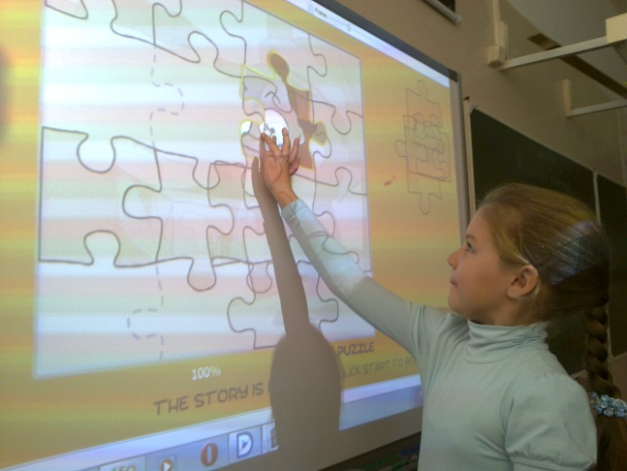
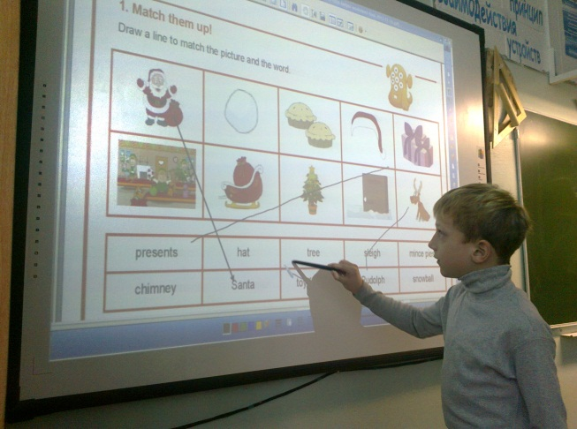

Метод проектов не является принципиально новым в мировой педагогике. Суть его остаётся прежней - стимулировать интерес ребят к определённым проблемам, развитие критического мышления.
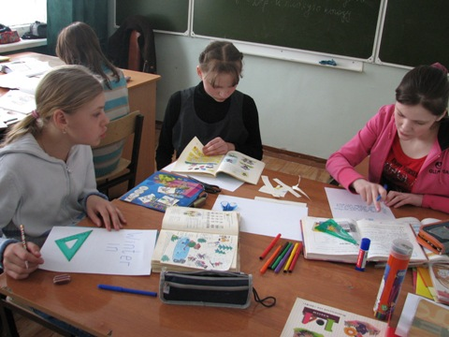
Это комплексный метод обучения, позволяющий строить учебный процесс исходя из интересов учащихся, дающий возможность учащемуся проявить самостоятельность в планировании, организации и контроле своей учебно-познавательной деятельности, результаты которой должны быть «осязаемыми». Метод проектов всегда ориентирован на самостоятельную деятельность учащихся - индивидуальную, парную, групповую, которую учащиеся выполняют в течение определённого отрезка времени. Этот метод органично сочетается с методом обучения в сотрудничестве, проблемным и исследовательским методом обучения.
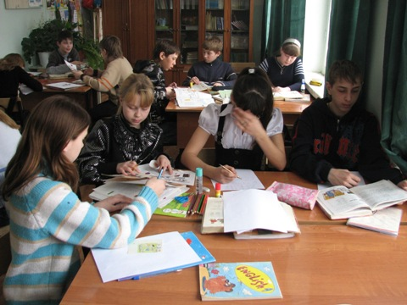

В своей практике я начинаю учить учащихся работе над проектами со 2-го класса. Несложные проекты заложены авторами учебника в программу. Это такие проекты как: «Моя семья», «Мой любимый питомец», « Город, в котором я хотел бы жить», «Мой любимый праздник» и другие. В средних и старших классах учащиеся приобретают большой опыт работы над проектами, усложняются тематика и способы выполнения проектов. Например, учащиеся 7 -11 классов работают над такими проектами: « Быть русским - покупать русское», «Мой родной город - Хабаровск», «Известный политик», «Проблемы подростков», «Мой любимый киножанр», «Изобретения», «Лучший из миров» и другие.
Метод проектов полностью реализуется в мультимедийных презентациях и других компьютерных проектах. Работа над проектом побуждает ученика не только к глубокому изучению какой-либо темы курса, но и к освоению новых программ и программных продуктов, использованию новейших информационных и коммуникационных технологий.
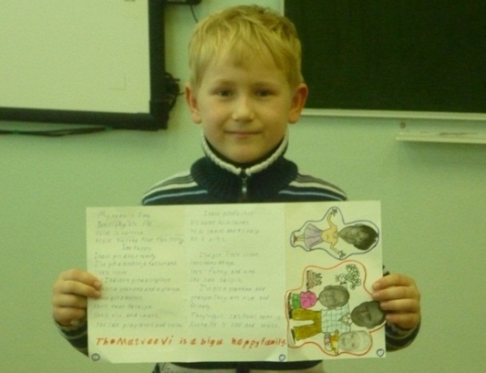
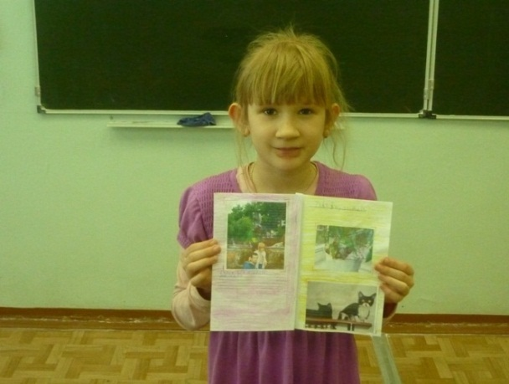

Метод обучения в сотрудничестве - метод, основанный на коллективном способе обучения. Обучение осуществляется путём общения в динамических или статических парах, динамических или вариационных группах, когда каждый учит каждого. Основная идея заключается в создании условий для активной совместной деятельности учащихся в разных учебных ситуациях. Ребята объединяются в группы по 3 -4 человека, им дается одно задание, при этом оговаривается роль каждого. Каждый учащийся отвечает не только за результат своей работы, но и за результат всей группы. Поэтому слабые учащиеся стараются выяснить у сильных то, что им непонятно, а сильные учащиеся стремятся, чтобы слабые досконально разобрались в задании. И от этого выигрывает весь класс, потому что совместно ликвидируются пробелы.
Я формирую группы следующим образом:
- равносильные группы, то есть в каждой группе есть ученики разного уровня, но группы между собой равносильны, всем группам дается одинаковое задание;
- группы по уровням «сильные», «средние» и «слабые», которые будут выполнять задания разной степени сложности;
В каждой группе есть ответственный, который руководит работой в группе, а затем оценивает работу и вклад каждого члена группы.
Преимущества такой технологии заключаются в следующем:
-развиваются навыки мыслительной деятельности, включается работа памяти;
-каждый ученик имеет возможность работать в индивидуальном темпе;
-совершенствуются навыки логического мышления, последовательного изложения материала;
-актуализируются полученные опыт и знания;
-повышается ответственность за результат коллективной работы.

Дифференцированный подход в обучении как нельзя лучше способствует осуществлению личностного развития учащихся и подтверждает сущность и цели общего среднего образования.
Основная задача дифференцированной организации учебной деятельности заключается в раскрытии индивидуальности, в помощи её развития, проявления и обретения избирательности и устойчивости к социальным воздействиям. Дифференцированное обучение сводится к выявлению и максимальному развитию способностей каждого ученика. Для повышения эффективности урока и решения вышеперечисленных задач я применяю различные виды дифференцированного обучения: карточки для коррекции знаний; разноуровневый раздаточный и дидактический материал, в котором взяты за основу поэтапное, пошаговое формирование учебных приёмов, т.е. систему действий в определённой последовательности. Это позволяет учащимся устранять имеющиеся пробелы в знаниях и прочно усваивать текущий учебный материал.
Особым видом дифференцированного обучения является домашняя работа. Она происходит без непосредственного руководства учителя. Одно из главных условий – это доступность домашней работы. Навык самостоятельности в работе, а это и умение доводить начатое дело до конца, лучше формируется через дифференцированные домашние задания с учётом индивидуальных особенностей учащихся.
Дифференцированный подход к выполнению домашнего задания позволяет каждому школьнику работать в своём оптимальном темпе, даёт возможность справляться с заданиями, вселяет уверенность в собственные силы. Материал учебников помогает варьировать задания с учётом индивидуальных особенностей учащихся, находить новые приёмы, активизирующие внимание, память и мышление школьника.
Разноуровневое обучение.
У учителя появляется возможность помогать слабому, уделять внимание сильному, реализуется желание сильных учащихся быстрее и глубже продвигаться в образовании. Сильные учащиеся утверждаются в своих способностях, слабые получают возможность испытывать учебный успех, повышается уровень мотивации ученья.
Тестовая технология может с успехом применяться для текущей проверки знаний. Тогда, оперативно проверив работы, преподаватель сможет своевременно откорректировать изложение материала следующего урока, уделив больше внимания слабо усвоенным разделам. Отсутствие трудоемкой проверки письменных работ позволяет достаточно часто проводить контрольные мероприятия, создавая у учащихся ощущение тотального контроля знаний.
В сочетании с другими видами проверки, используются компьютерные тестовые задания, которые является весьма эффективным инструментом, стимулирующим подготовку учащихся к каждому уроку и повышающим мотивацию к изучаемому предмету. Я начинаю активно применять тестовые технологии с 5-го класса, а наиболее широко тестовую форму контроля использую при подготовке к итоговой аттестации в 9 и 11 классах. Также тестовые задания включены в раздел «Проверь себя», начиная со 2 класса в УМК «Английский язык»
В.П. Кузовлева. В форме тестов представлены задания по чтению, грамматике и лексике.
В настоящее время широко используются информационные технологии – технологии с использованием компьютера и других технических средств. Информационные компьютерные технологии могут использоваться учителем на различных этапах урока: при проверке домашнего задания, в ходе устной работы, при объяснении нового материала, при закреплении полученных знаний.
Учащимся через ИКТ предоставляется чрезвычайное разнообразие информации: текстовая, графическая, звуковая, анимационная и видеоинформация, предоставляется свободный выбор логики ознакомления с информацией и оперативность обработки информации, имеют практически неограниченный объем «поддерживающей информации» и играют огромную роль в процессе взаимодействия компьютера и ребенка.

Информация о работе с интерактивной доской; использование обучающих программ, цифровых образовательных ресурсов и средств.

Мультимедиа – область компьютерной технологии, позволяющая объединить в компьютере некоторые возможности других технических устройств (магнитофона, видеоплейера, фильмоскопа и др.), что позволяет работать с программами, оснащенными анимацией, стереозвуком, видеоизображением и другими аудио-видеоэффектами. Восприятие информации обеспечивается сразу несколькими органами чувств, в сочетании с быстрым доступом и интерактивными возможностями работы с ней.
Преимущества использования мультимедийных технологий в учебном процессе заключаются в том, что современные МСО используют широкий набор различных типов данных, сетевое взаимодействие и использование объектов Internet.
Задача учителя – с к о н с т р у и р о в а т ь такой урок, который на его взгляд, мог бы наиболее эффективно достичь поставленной учебной цели.
На смену наглядным пособиям, приходят анимации, подвижные схемы, появляющиеся и исчезающие иллюстрации.
Овладев программой составления презентаций Power Point, я становлюсь режиссером своего урока. Легкая в обращении, эта программа позволяет мне создать анимационный опорный конспект урока, включить видео – и аудиофрагменты, изобразить в динамике какое-то явление, событие, что поможет ученику легче усвоить новый учебный материал.
Образовательное пространство в наши дни наводнили компьютерные обучающие программы, содержащие всевозможные презентации, игры, тренажеры, которые, безусловно, являются неплохим подспорьем в обучении.
Я считаю, что использование компьютерных технологий в обучении иностранному языку позволяет непрерывно менять формы работы на уроке, постоянно чередовать устные и письменные упражнения, осуществлять разные подходы к решению речевых и коммуникативных задач, а это в свою очередь позволяет развивать различные навыки и формирует у них устойчивый интерес к изучению данного предмета.

В своей работе я использую следующие электронные пособия:
-Английский язык.6-11 классы (CD)-издательство «Учитель»;
-Грамматика английского языка для школьников.(MP3),ИДДК;
-Britannica.Deluxe Edition. (4CD);
-English in Action.The Royal Family.(2 CD);
-English elements.Курс английского языка. Базовый курс.(2 CD)$
- Английский язык для школьников 1-4 классов. 1С: образовательная коллекция;
-Учебное пособие по подготовке к ЕГЭ по английскому языку, ЗАО «ИстраСофт», 2008.
-«О любимом крае на английском» -электронное пособие для 2-4 классов;
-«Мой адрес- Хабаровский край» -электронное пособие для 5-7 классов;
-Обучающие игры для 2-4 классов «Enjoy English».
-«Мир вокруг нас» - обучающие игры на английском языке для младших школьников ((CD).

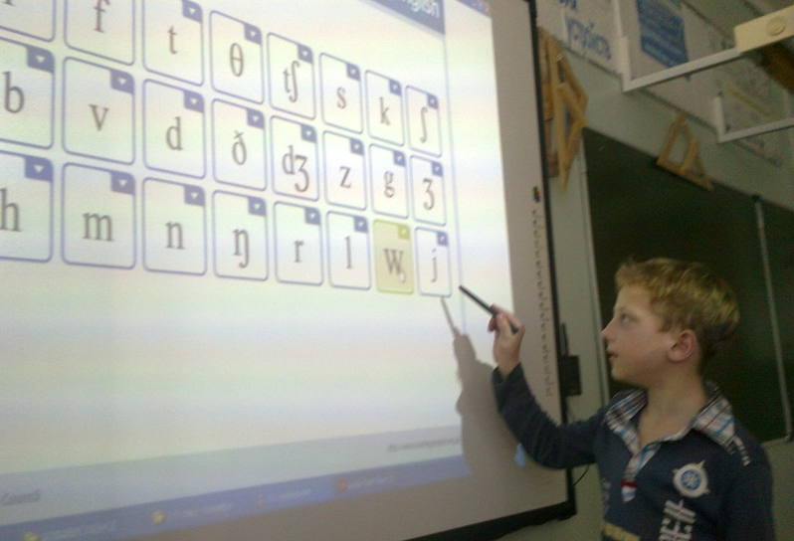
Мною подобраны различные упражнения для фонетической зарядки на уроке. Это считалки, песенки, а также интерактивная таблица для отработки английских звуков, взятая мною на британском сайте http://www.teachingenglish.org.uk/great . Создание определённой системы повторения звуков дает учащимся возможность усвоения знаний на уровне автоматического навыка. Использование данного ЦОР не только имеет большую практическую ценность, но и очень нравится учащимся начальной школы.
ЦОРы – как отдельные «цифровые содержательные модули», поддерживающие изучение какого-либо конкретного фрагмента соответствующей учебной темы, жестко привязанные к конкретному учебнику по соответствующему предмету и сопровождаемые соответствующей методической поддержкой.
Система организации и поддержки образовательного процесса
1С: Образование 4. Школа
Данная система обеспечивает содержательную работу преподавателей и учащихся с цифровыми образовательными ресурсами (ЦОР), разработанными в рамках проекта "Информатизация системы образования" и результатами учебной деятельности. Система ориентирована на организацию учебного процесса в условиях ИКТ- насыщенной среды и настраивается на различные уровни оснащения и формы организации образовательных учреждений.
Использование ЦОР помогает развить иноязычные коммуникативные компетенции (речевую, языковую, социокультурную, компенсаторную, учебно-познавательную). На сегодняшний день я могу планировать урок таким образом, чтобы использование компьютерной поддержки было наиболее продуктивным, уместным и интересным для учащихся.
Подготовка к любому уроку с использованием ИКТ, конечно, кропотливая, требующая тщательной переработки разнообразного материала, но она становится творческим процессом, который позволяет интегрировать знания в инновационном формате. А зрелищность, яркость, новизна компьютерных элементов урока в сочетании с другими методическими приемами делают урок необычным, увлекательным, запоминающимся, повышают престиж учителя в глазах учеников.
В своей работе я использую различные цифровые материалы со следующих сайтов:
http://school-collection.edu.ru/catalog/pupil/?subject=11
http://www.teachingenglish.org.uk/great
http://learnenglishkids.britishcouncil.org/en/grammar-tests
http://elt.oup.com/catalogue/items/global/pre-school/playtime/
http://www.sixthsense.ru/testing_online/common/
http://abc-english-grammar.com/1/audiolesson.htm
http://www.zavuch.info/methodlib/372/
http://www.prosv.ru/catalog.aspx?ob_no=209
http://www.englishteachers.ru/demo
http://pedsovet.su/load/80
http://www.laem.ru/games/pesnya-my-idem-v-zoopark-na-angliyskom.html
http://nsportal.ru/angliiskii-s-lyubovyu/metodicheskaya-kopilka-razlichnykh-materialov-uchitelei-angliiskogo-yazyka-0
http://www.ego4u.com/en/cram-up/tests
http://videoscope.cc/85825-anglijskij-s-tetushkoj-sovoj-anglijskij-alfavit.html
http://www.native-english.ru/exercises

На вышеуказанных сайтах представлены видеоматериалы, презентации, топики, лексические и грамматические тесты онлайн, ЦОРы и ЭОРы, игры и тренажеры по английскому языку. Всё это позволяет разнообразить уроки, повысить их эффективность, сделать их полезными и интересными для учащихся.

Владею навыками работы с электронной почтой tara48@yandex.ru.
Владею навыками работы на интерактивной доске и прошла обучение на курсах: «Изменение практики управления образовательным процессом в условиях ИКТ- насыщенной среды», «Информационно-коммуникационные технологии как инструмент непрерывного повышения квалификации педагогических работников».
Обучаю учащихся работе на интерактивной доске, начиная со 2-го класса. Задания включают различные упражнения по аудированию, грамматике, чтению, лексике, игры, пазлы, викторины, диалоги и многое другое.
Использование интерактивного оборудования на уроках английского языка повышает эффективность учебного процесса и взаимодействия ученик – учитель, дает возможность получать своевременную информацию об усвоении предмета в режиме реального времени. Расширяет возможности для наверстывания пропущенных занятий и для дополнительного образования, стимулирует интерес учащихся к предмету.
В своей педагогической практике использую сетевое взаимодействие с родителями и учащимися, имеющими подключение к сети Интернет через Dnevnik.ru.
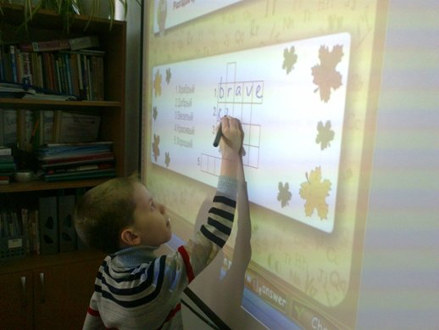
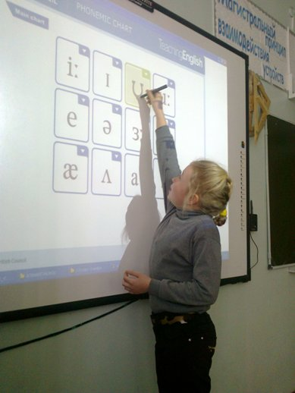
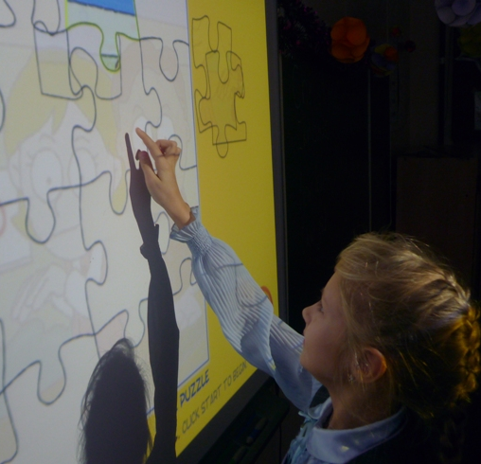

1.4.Создание здоровьесберегающей среды

Одной из приоритетных задач образования сегодня становится сбережение и укрепление здоровья учащихся, формирование у них установки на здоровый образ жизни, выбор таких технологий преподавания, которые были бы адекватны возрасту учеников, устраняли бы перегрузки и сохраняли здоровье школьников. Внедрение в учебный процесс здоровьесберегающих технологий позволяет добиться положительных изменений в состоянии здоровья школьников.
Применение здоровьесберегающих технологий на уроках английского языка имеет первостепенное значение. Ведь английский язык – это серьёзный и сложный предмет. С первых уроков дети учатся общаться на английском языке. При этом должны усвоить массу нового лингвистического материала (лексические единицы, грамматические формы, приобрести произносительные навыки). На уроках учащимся приходится много запоминать, говорить, писать, читать, слушать и анализировать информацию, поэтому, учитель должен уделять особое внимание здоровьесберегающим технологиям.
Здоровьесберегающий урок должен быть построен с учетом потребностей детей в саморазвитии, в подражании, в приобретении опыта. Огромное значение имеет организация урока. Во избежание усталости и перегрузки детей учитель должен строить урок в соответствии с динамикой внимания учащихся, учитывая время для каждого задания, чередуя виды работ.
Развитию мыслительных операций, памяти и одновременно отдыху учащихся способствуют:
- Индивидуальное дозирование объема учебной нагрузки, рациональное распределение ее по времени.
- Смена видов работы: самостоятельная работа, чтение, письмо, слушание, ответы на вопросы, работа с учебником (устно и письменно), творческие задания, “мозговой штурм”.
- Различные тестовые задания с выбором ответа, с открытым ответом; задания на перегруппировку; на распознавание и поиск ошибок; разноуровневые задания.
- Строгое соблюдение объема всех видов тестов, проведение контрольных работ строго по календарно-тематическому планированию.
- Физкультминутки, игровые паузы (драматизация диалогов, текстовых отрывков), зрительная гимнастика и, конечно, эмоциональную разгрузку.
- Смена позы учащихся, наблюдение за их осанкой, соответствие позы виду учебной деятельности.

Большую помощь учителю в решении данной проблемы могут оказать современные учебные пособия. В учебниках нового поколения, особенно для учащихся старших классов, есть много тем, связанных с охраной здоровья, которые являются очень хорошим средством развития навыков изучения языка. Они помогают учащимся узнать много интересного и полезного для того, чтобы быть здоровыми, как вести здоровый образ жизни, содержится информация о вредных и полезных для здоровья привычках, о том, как в других странах мира люди сохраняют свою форму, чем отличаются русские в своих привычках в отношении здоровья от других народов, о питании, диете и т.д.
Обязательным условием проведения всех уроков являются мероприятия по профилактике утомления, нарушения осанки, зрения (физкультминутки, гимнастика для глаз). Должен быть строго ограничен объем домашних заданий.
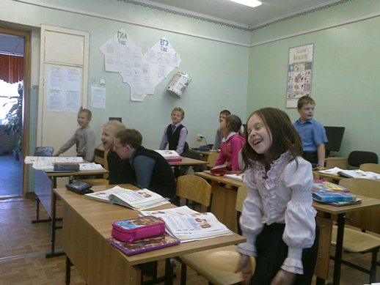
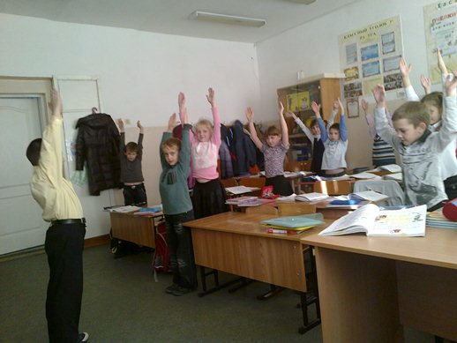

Главной задачей учителя должно стать обеспечение максимально комфортной и благоприятной обстановки и создание у детей положительной эмоциональной настроенности на уроке. Положительные эмоции способны полностью снимать последствия отрицательных воздействий на организм школьника. Учитель должен стремиться вызывать положительное отношение к предмету, повышать интерес и мотивацию школьников. Важно, чтобы у детей не появлялось чувство страха, боязни перед этим предметом.

На своих занятиях я применяю следующие здоровьесберегающие технологии:
Релаксация - состояние покоя, расслабленности, возникающее вследствие снятия напряжения. Этот вид разрядки я провожу преимущественно с обучающимися начальной и средней школы. Упражнения можно проводить как под спокойную, тихую музыку, так и под веселую, задорную. Малыши любят потанцевать во время физкультминутки.
Цель релаксации – снять умственное напряжение, дать детям небольшой отдых, вызвать положительные эмоции, что ведет к улучшению усвоения материала. Видами релаксации могут быть различного рода движения, ролевые игры, групповая (парная) работа, пение, танцы, игры-соревнования, игры с предметами, диалоги с героями сказок, просмотр мультфильмов, драматизация небольших сценок. На уроках во 2 классе музыкальные физкультминутки предусмотрены авторами УМК «Английский» под редакцией В.П. Кузовлева.
Несомненно, в процессе обучения английскому языку большое значение имеет игра.
Игра - одна из форм релаксации, которая приводит к быстрому восстановлению работоспособности, сопровождается положительными эмоциями. В игре ребенок раскрывается, т.е. проявляет самостоятельность, решительность, сообразительность, получает признание сверстников, глубже понимает окружающий мир, значение слов, проявляет все свои лучшие качества. Применяются игры, способствующие отдыху, вызывающие положительные эмоции, легкость и удовольствие. Например, игры-пантомимы, различные конкурсы и соревнования, подвижные игры. Ролевые игры в группе дают возможность воссоздания самых различных отношений, в которые вступают люди в реальной жизни. Они забывают о своем психологическом дискомфорте.
На своих уроках я использую следующие игры:
- игра-пантомима при изучении алфавита: изобразить букву (нарисовать букву в воздухе головой или в паре с партнером), изобразить вид транспорта;
- при изучении темы «My pet» изобразить животное движением, мимикой, голосом, жестами.
- при изучении темы «My day» изобразить действия, которые совершаются обычно в течение дня.
- при изучении цифр используются считалки, дети встают в круг вместе с учителем.
- игры с небольшим мячиком используются при изучении алфавита, цифр, названий цветов.
- пальчиковые игры при изучении цифр.
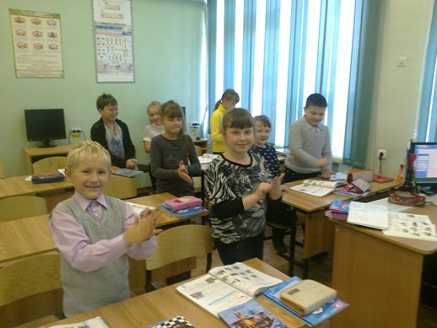
Пальчиковые игры - это прекрасная возможность общения с ребёнком на уровне тактильных ощущений, что несомненно является очень важным для маленького человека, начинающего осваивать иностранный язык.
Подобные игры используются как способ развития координации рук и ног, других частей тела, пространственно- временных ориентировок, вызывают положительные эмоции на уроках.

На уроках английского языка обязательно следует использовать песни, причем не только с малышами.
Песня – хороший вид релаксации, предоставляет учащимся не только отдохнуть, но и служит для формирования фонетических, лексических и грамматических навыков. Пение активизирует функции голосового и дыхательного аппаратов, повышает интерес к предмету, развивает музыкальный слух и память, снижает утомляемость за счет эмоционального настроя. Песня хороша на всех уровнях обучения. Это своего рода релаксация в середине или в конце урока, когда нужна разгрузка, снимающая напряжение и восстанавливающая работоспособность.
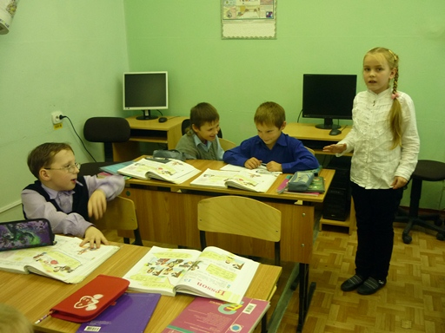
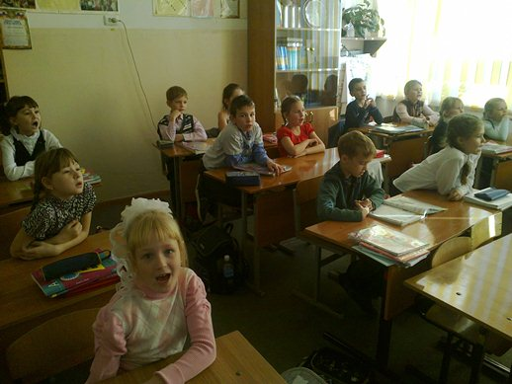

Во время исполнения песен в начальной школе дети выполняют движения, соответствующие тому, о чем они поют. При изучении темы «Музыка» в 9 классе учащиеся с удовольствием исполняют песни в разных жанрах. В старших классах учащиеся любят исполнять песни известных британских и американских исполнителей. Для этого я использую песни-караоке на английском языке. Большую помощь оказывает в прослушивании и исполнении песен британский образовательный сайт http://learnenglishkids.britishcouncil.org/en/kids-games, который позволяет не только использовать песни и игры онлайн, но и скачивать их для применения. Также на страницах этого сайта ребятам предлагаются мозаики, которые очень нравятся детям. Они способствуют развитию внимания.
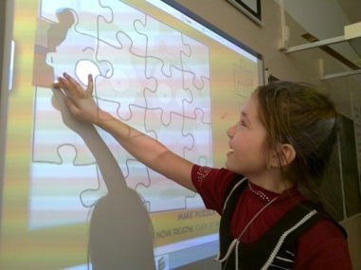
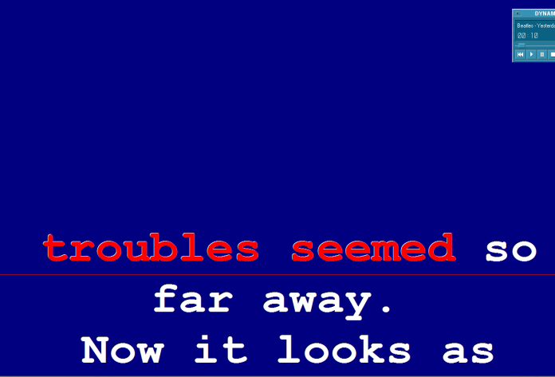

Наличие эмоциональных разрядок (поговорки, веселые четверостишия, юмористическая картинка) также необходимы для снятия умственного напряжения и утомления. Положительные эмоции облегчают усвоение материала, уменьшают утомление, стимулируют высшую нервную деятельность ребёнка, улучшает психологический климат на уроке.

1.5.Система индивидуальной работы с обучающимися

Каждый учитель в своей педагогической деятельности применяет множество различных методов, форм, технологий обучения, чтобы фактически все ученики были заинтересованы его предметом, успешны и имели прочные знания. В своей практике я использую следующие формы работы:
- Индивидуальная работа.
Приглашаю «слабых» учеников во внеурочное время для восполнения пробелов, консультации, даю им посильные индивидуальные творческие задания. Например, сделать доклад (работа с дополнительной литературой, изучение занимательных материалов), составить небольшой тест или кроссворд (повторение и закрепление основных терминов), создать раздаточный материал или презентацию (отработка основных навыков работы на персональном компьютере). Для индивидуальной работы с учащимися, имеющими затруднения в обучении и развитии, использую: демонстрационный материалы, (в электронном и печатном варианте); материалы для устной работы в форме карточек; для объяснения и отработки материала создаю карточки и презентации.
Для организации индивидуальной работы я применяю материалы
следующих периодических изданий:
-Журнал для изучающих английский язык “Speak out”;
-Журнал «Шляпа» на английском языке для учащихся начальной школы;
-Приложение к журналу «Иностранные языки в школе» «Методическая мозаика»;
- Групповая работа.
Во время урока подбираю задания для отдельных групп. Эти группы могут быть сформированы различными способами. Можно составить:
- равносильные группы, то есть в каждой группе есть ученики разного уровня, но группы между собой равносильны, более «сильные» ученики помогают остальным понять материал.
- группы по уровням «сильные», «средние» и «слабые», которые будут выполнять задания разной степени сложности;

- Игровые технологии. Всем известно, что игровой момент или урок-игра всегда интересны для детей. Ролевые игры можно распределить по индивидуальным способностям учащихся. Кратковременные игровые моменты на уроке можно составить с учеником или группой учеников. В литературе очень много разработок уроков в игровой форме. Главное правильно подобрать форму игры для определенного класса, учитывая индивидуальные особенности учеников и всего классного коллектива.
- Проектная работа. «Сильные» ученики обычно делают проекты под моим руководством, но самостоятельно. Они выбирают тему, предполагаемый продукт, отбирают материал и начинают его создание. Обычно учащиеся с большим интересом начинают создавать что-то собственное, но многие из них при столкновении с какой-то проблемой начинают «опускать руки». Задача учителя — консультация, помочь ученику преодолеть проблему, развить способности таких детей, расширить его знания.

Механизмы выявления талантливых обучающихся

В современных условиях поддержка, развитие и социализация одаренных детей, несомненно, становятся одной из приоритетных задач системы образования. Процесс выявления, обучения и воспитания одаренных, талантливых детей составляет новую задачу совершенствования системы образования.
Для формирования и повышения познавательного интереса к предмету, а также для выявления талантливых детей я привлекаю учащихся к предметным олимпиадам, различным конкурсам, а также к участию в проведении предметных недель.
В работе с одаренными обучающимися в рамках урочных занятий используются индивидуальные задания повышенного уровня. Вне урока такие учащиеся получают задания найти нужную информацию в Интернете, создать презентацию, изучить дополнительный материал в журнале.
Очень важно поддерживать интерес детей к знаниям, выявлять одаренных учеников, развивать их умственные способности. Индивидуальную работу с одаренными детьми я начинаю уже в начальных классах. Мною ведется учет индивидуальных достижений одаренных учащихся, начиная с 3-го класса формируются индивидуальные портфолио достижений. Учащиеся имеют возможность сравнить свои достижения с достижениями одноклассников, соревновательный момент способствует повышению интереса к предмету, желанию добиваться новых результатов.
По отзывам учащихся, наибольший интерес вызывают конкурсы и викторины поискового характера, где учащимся предоставляется возможность самостоятельно работать с дополнительной литературой, а также ресурсами сети Интернет. Роль учителя - консультант, наставник, который подскажет направление деятельности, посоветует лучшие источники информации. Учитель должен организовать такую адекватную учебную и внеучебную деятельность, при которой реализуются творческие способности ученика, его наклонности, исследовательская деятельность, саморазвитие. Необходимо помогать учащимся видеть смысл их творческой исследовательской деятельности, видеть в этом возможность реализации собственных талантов и возможностей, способ саморазвития и самосовершенствования.
Со своими учащимися я принимаю участие в различных дистанционных викторинах, конкурсах и олимпиадах, организованных следующими центрами развития талантливой молодежи:
- ЦДМ Фактор Роста www.farosta.ru
- ИРШО, «Альбус» г. Калининград
-ИРШО «Олимпус», www.olimpus.org.ru
-www.irsho.ru, Центр поддержки талантливой молодежи , г.Бийск
-www.gasu.ru/erudit

В 2012-2013 учебном году я являюсь участником федерального проекта «Дистанционное обучение детей с ограниченными возможностями в Хабаровском крае» с учащимся 2-го класса Семеновым Никитой. На изучение английского языка по индивидуальному плану отводится один час в неделю. В связи с этим мною составлено календарно-тематическое планирование для обучения Семенова Никиты. Задания, предлагаемые учащемуся в рамках проекта, соответствуют УМК В.П. Кузовлева для 2-4 классов по английскому языку. Количество учебных часов – 34 часа.
В январе 2013 года я принимала участие во Всероссийской Педагогической Видеоконференции по теме «Дистанционное обучение детей с ограниченными возможностями здоровья», организованной на образовательном портале Завуч.инфо.
КРИТЕРИЙ 2. «ВЫСОКИЕ РЕЗУЛЬТАТЫ ОСВОЕНИЯ ОБУЧАЮЩИМИСЯ, ВОСПИТАННИКАМИ ОБРАЗОВАТЕЛЬНЫХ ПРОГРАММ»

2.1.Динамика учебных достижений обучающихся

Показатели годового значения качества знаний по предмету
в межаттестационный период.

Класс | Предмет | Кол-во уч-ся | Успеваемость | Качество знаний  %
2008-2009 г.
6а | Английский язык | 14 | 100% | 93
6б | Английский язык | 11 | 100% | 64
8а | Английский язык | 11 | 100% | 45
8б | Английский язык | 12 | 100% | 92
9 | Английский язык | 18 | 100% | 72
11 | Английский язык | 4 | 100% | 50
2009-2010 г.
5б | Английский язык | 9 | 100% | 67
7а | Английский язык | 12 | 100% | 83
7б | Английский язык | 10 | 100% | 60
9а | Английский язык | 9 | 100% | 64
9б | Английский язык | 11 | 100% | 92
10 | Английский язык | 10 | 100% | 80
3а | Английский язык | 13 | 100% | 54
3б | Английский язык | 13 | 100% | 58
8 | Английский язык | 17 | 100% | 47
10 | Английский язык | 14 | 100% | 86
2010-2011 г.
11 |  | 11 | 100% | 82
2а | Английский язык | 12 | 100% | 75
4а | Английский язык | 12 | 100% | 66,7
4б | Английский язык | 8 | 100% | 62,5
9 | Английский язык | 13 | 100% | 64,3
11 | Английский язык | 13 | 100% | 84,6
2011-2012 г.
2а | Английский язык | 12 | 100% | 75
4а | Английский язык | 12 | 100% | 66,7
4б | Английский язык | 8 | 100% | 62,5
9 | Английский язык | 13 | 100% | 64,3
11 | Английский язык | 13 | 100% | 84,6
1 полугодие 2012-2013 г.
3а | Английский язык | 12 | 100% | 67
5 | Английский язык | 18 | 100% | 61
10 | Английский язык | 7 | 100% | 43

Показатели годового значения среднего балла по предмету
в межаттестационный период.

Класс | Предмет | Кол-во уч-ся | Успеваемость | Средний балл
2008-2009 г.
6а | Английский язык | 14 | 100% | 4,3
6б | Английский язык | 11 | 100% | 3,6
8а | Английский язык | 11 | 100% | 3,5
8б | Английский язык | 12 | 100% | 4,3
9 | Английский язык | 18 | 100% | 4,1
11 | Английский язык | 4 | 100% | 3,8
2009-2010 г.
5б | Английский язык | 9 | 100% | 4,0
7а | Английский язык | 12 | 100% | 4,2
7б | Английский язык | 10 | 100% | 3,6
9а | Английский язык | 9 | 100% | 3,6
9б | Английский язык | 11 | 100% | 4,2
10 | Английский язык | 10 | 100% | 3,9
2010-2011
3а | Английский язык | 13 | 100% | 3,9
3б | Английский язык | 13 | 100% | 3,8
8 | Английский язык | 17 | 100% | 3,5
10 | Английский язык | 14 | 100% | 4,1
11 | Английский язык | 11 | 100% | 3,9
2011-2012 г.
2а | Английский язык | 12 | 100% | 3,9
4а | Английский язык | 12 | 100% | 4,0
4б | Английский язык | 8 | 100% | 3,8
9 | Английский язык | 13 | 100% | 4,6
11 | Английский язык | 13 | 100% | 4,1
1 полугодие 2012-2013 г.
3а | Английский язык | 12 | 100% | 3,9
5 | Английский язык | 18 | 100% | 3,9
10 | Английский язык | 7 | 100% | 3,4

Качество знаний в динамике за три года 2009/2010 г., 2010-2011 г. и 2011-2012 учебный год

Результаты единого государственного экзамена
по английскому языку

№ | ФИО ученика | Количество баллов | Протокол проверки ЕГЭ | Место учебы
1. | Суворова Анастасия | 78 | Протокол ГЭК №11 от 15.06.2012 г | Хабаровский государственный гуманитарный университет, факультет восточных языков

Результаты экзамена по английскому языку в традиционной форме
в 9 классах в межаттестационный период

№ | ФИО ученика | Класс | Год | Оценка
1. | Иваненко Валентина | 9 | 2008-2009 | 5
2. | Коптина Лада | 9 | 2008-2009 | 5
3. | Садыкова Алина | 9 | 2008-2009 | 5
4. | Волчкова Софья | 9 | 2011-2012 | 4

Контрольные срезы по английскому языку в 5 и 10 классах
в 2012 – 2013 учебном году проводились в два этапа

Предмет | класс | Успеваемость | Качество знаний | Средний балл
Английский язык  (первая волна) | 5 | 100% | 53% | 3,6
Английский язык  (вторая волна) | 5 | 100% | 66% | 3,8
Английский язык  (первая волна) | 10 | 100% | 78 % | 3,8
Английский язык  (вторая волна) | 10 | 100% | 83% | 3,9

Наличие участников, призеров и победителей Всероссийской олимпиады школьников

№ | Уровень  участия | Учебный год | Наименование олимпиады, конкурса, предмет (направление деятельности) | Фамилия, имя обучающегося | Результат участия (участник призер победитель)
1. | Районный тур Всероссийской олимпиады школьников | 2008-2009 | Олимпиада по английскому языку | Суворова Анастасия, 8 класс | Призер
2. | Районный тур Всероссийской олимпиады школьников | 2009-2010 | Олимпиада по английскому языку | Суворова Анастасия, 9 класс  Волчкова Софья, 7 класс | Победитель  5 место
3. | Краевой тур Всероссийской олимпиады школьников | 2009-2010 | Олимпиада по английскому языку | Суворова Анастасия, 9 класс | Участник
4. | Районный тур Всероссийской олимпиады школьников | 2010-2011 | Олимпиада по английскому языку | Суворова Анастасия, 10 класс | Призер
5. | Краевой тур Всероссийской олимпиады школьников | 2010-2011 | Олимпиада по английскому языку | Суворова Анастасия, 10 класс | Участник
6. | Районный тур Всероссийской олимпиады школьников | 2011-2012 | Олимпиада по английскому языку | Суворова Анастасия, 11 класс  Волчкова Софья, 9 класс | Победитель  5 место
7. | Краевой тур Всероссийской олимпиады школьников | 2011-2012 | Олимпиада по английскому языку | Суворова Анастасия, 11 класс | Участник
8. | Районный тур Всероссийской олимпиады школьников | 2012-2013 | Олимпиада по английскому языку | Волчкова Софья, 10 класс | 5 место

2.2. Результаты внеурочной деятельности обучающихся

Со своими учениками я принимаю участие во Всероссийских дистанционных олимпиадах. Количество участников в последние годы значительно увеличилось.
Благодаря разнообразию тем и вопросов учащиеся не только интересно проводят время, но и расширяют кругозор, развивают эрудицию и смекалку, учатся работать со справочной литературой и пользоваться ресурсами сети Internet. Творческие задания, включенные в олимпиады, развивают художественный вкус учащихся. Благодаря участию в олимпиадах ребята имеют возможность посоревноваться друг с другом.
Результаты участия во Всероссийских дистанционных олимпиадах, конкурсах:

Год | Название мероприятия | Количество участников | Результаты
2011 г. | Всероссийская дистанционная викторина  по английскому языку «The spirit of the Christmas»,  организованная ЦДМ Фактор Роста. | 2 учащихся  4 и 9 классов | Сертификаты участников-2
2011 г. | Всероссийская дистанционная викторина  «Новогодний переполох», организованная ЦДМ Фактор Роста. | 1 учащийся 4 класса | Сертификат участника-1  Панина Ксения
2012г. | Участие в сверхпрограммном Всероссийском  конкурсе Альбус, организованном  Институтом Развития Школьного Образования. г. Калининград . | 5 учащихся 4-го класса,  2 учащихся 9 класса. | Диплом лауреата-1  Сертификаты участников- 6  Лялькова Иулия- 7 место, диплом лауреата
2012 г. | Участие в сверхпрограммном всероссийском  конкурсе «Эрудит», организованном  Центром поддержки талантливой молодежи г. Бийск. | 8 учащихся 4-х классов | Дипломы I и II степени -3,  сертификаты участников-5  Полякова Элеонора- 1 место  Панина Ксения- 1 место  Миронов Александр- 2 место
2012 г. | Всероссийская дистанционная викторина по английскому языку “The main cities of the British Isles”, организованная ЦДМ Фактор Роста. | 3 учащихся 5 и 10 классов. | Диплом победителя-1, Сертификаты участников-2 Волчкова Софья- 3 место
2012г. | Участие во Всероссийском конкурсе «Олимпус», организованном Институтом Развития Школьного Образования.  г. Калининград. | 8 учащихся 5-го класса | Результаты февраль 2013 г.
2012г. | IV Всероссийская дистанционная викторина «Поиграем в города», организованная ЦДМ Фактор Роста. | 8 учащихся 5-10 классов. | Дипломы победителя-5, сертификаты участников-3 Никоноркина Анна- 1 место  Сариева кристина-2 место  Панина Ксения- 3 место  Кузьмина Алиса-3 место  Лялькова Иулия- 3 место
2013г. | Всероссийская дистанционная викторина по английскому языку «The spirit of the Christmas», организованная ЦДМ Фактор Роста. | 5 учащихся 5 и 10 классов | Сертификаты участников- 5  Лялькова Иулия- 6 место  Никоноркина Анна- 6 место
2013 г. | Всероссийская дистанционная викторина по английскому языку «Новогодний переполох» организованная ЦДМ Фактор Роста. | 3 учащихся 3-5 классов | Сертификаты-2  Диплом победителя-1  Курочкина Ангелина- 3 место  Никоноркина Анна-6 место
2013 г. | Всероссийская дистанционная викторина по английскому языку «Rainbow»,  организованная ЦДМ Фактор Роста. | 10 учащихся 5-10 классов | Сертификаты участников-10
2013 г. | Всероссийская межпредметная дистанционная викторина «На крыльях Снежного Вихря»» организованная ЦДМ Фактор Роста. | 5 учащихся 3-5 классов | Результаты в конце февраля 2013 года

2.3 Результаты деятельности педагогического работника
в области социализации обучающихся

Участие обучающихся в самоуправлении в пределах возрастных компетенций.
Важное место в жизнедеятельности классного коллектива отводится ученическому самоуправлению, цель которого – воспитание гражданина с высокой демократической культурой, гуманистической направленностью, способного к социальному творчеству, умеющего действовать в интересах совершенствования своей личности, общества и Отечества.
В межаттестационный период с 2008 по 2011 годы я являлась классным руководителем 8-11 класса. Учащиеся класса принимали активное участие не только в жизни класса, но и в работе школьного самоуправления, входили в состав различных школьных министерств. В период с 2009 по 2011 учебный год 6 учащихся класса из 18 посетили Новогодний прием у главы района В.А. Алешко за активную работу в школьном самоуправлении и участие в различных конкурсах районного и краевого уровней.
Мой класс являлся как активным участником, так и организатором многих общешкольных мероприятий, а также принимал активное участие в различных конкурсах и мероприятиях районного и краевого уровней.

Таблица результативности участия класса в воспитательных мероприятиях
разного уровня в межаттестационный период
№п/п | Название мероприятия | Год | Уровень | Роль | Результат
1. | Конкурс «Лучший класс года-2008 » | 2008 | Школьный | Классный руководитель 8 класса | Грамота и кубок
2. | Конкурс военно- патриотической направленности «Есть на земле священные границы, и есть на свете дружба без границ!» | 2009 | Районный | Классный руководитель 9 класса, руководитель команды | Грамота за участие
3. | Праздничный концерт «День учителя» | 2010 | Школьный | Классный руководитель 11 класса, организатор
4. | Познавательная игра «Моё село» в рамках Дня Здоровья | 2010 | Школьный | Организатор | Грамота
5. | Литературно-музыкальный вечер, посвященный 130-летию А.А. Блока | 2010 | Школьный | Участник | Благодарность
6. | Акция «Неравнодушные сердца»-2010,2011 | 2010  2011 | Районный | Организатор акции в школе | Благодарность
7. | Первенство школы по волейболу | 2011 | Школьный | Участник | Грамота за 2 место
8. | Новогодний КВН среди учащихся 10-11 классов | 2011 | Школьный | Организатор | Благодарность , копия приказа
9. | Фестиваль детского и юношеского творчества «Сохраним этот мир для любви и для тех, кто в чудо верит» | 2011 | Школьный | Классный руководитель 11 класса, организатор
10. | Конкурс военной песни «Песни великого подвига» | 2011 | Школьный | Классный руководитель 11 класса, организатор | Грамота классу
11. | Акция «День призывника», выезд в воинскую часть | 2011, 2012 | Районный | Организатор | грамота
12. | Акция «Посылка солдату», концерт для солдат в воинской части | 2011,  2012 | Районный | Организатор | Благодарность

В 2010-2011 и 2011-2012 учебных годах я являлась заместителем директора по воспитательной работе в школе. В этот период мною были организованы и проведены следующие социально-значимые мероприятия:

№п/п | Название мероприятия | Год | Уровень | Результат
1. | Заочный интернет- конкурс на знание государственной символики. | 2010 | Краевой | Диплом призера
2. | Интернет-конкурс на знание основ законодательства | 2010 | Краевой | Участие
3. | Акция «Мой выбор – здоровье» | 2011,  2012 | Районный | Благодарность школе
4. | Туристические соревнования среди педагогов | 2011 | Районный | Грамота за 1 место в конкурсе «Визитка»
5. | Школьный Фотоконкурс  «Моя семья»-2011 | 2011 | Школьный | Выставка работ
6. | Конкурс на лучшую организацию Недели туризма и спорта в школе | 2011 | Районный | 2 место в районе, денежный приз- 8 тысяч рублей
7. | Конкурс на лучшую организацию Недели туризма и спорта в школе | 2011 | Краевой | 2 место в крае, туристическое оборудование
8. | День Здоровья в рамках Недели туризма и спорта | 2011 | Школьный | Благодарность
9. | Краевой конкурс лидеров и руководителей детских и молодежных общественных объединений «Лидер-2011»  Стоцкий Владислав – президент школы | 2011 | Краевой | Диплом участника
10. | Районный конкурс лидеров «Лидер-2011»  Стоцкий Владислав – президент школы | 2011 | Районный | Диплом за 3 место
11. | Конкурс «За здоровый образ жизни» | 2011 | Краевой | Детское объединение «Галактика»
12. | Районный конкурс лидеров «Лидер-2012» | 2012 | Районный | Стоцкий Владислав- президент школы Диплом за 2 место
13. | Краевой конкурс лидеров и руководителей детских и молодежных общественных объединений «Лидер-2011» | 2012 | Краевой | Диплом участника
14. | Профилактическое мероприятие с врачом-наркологом | 2012 | школьный | Копия акта
15. | Фестиваль детского и юношеского творчества «Всегда России уголок живет в душе моей!» | 2012 | Школьный | Фотографии
16. | Творческий конкурс на создание туристического бренда Хабаровского района | 2012 | Районный | Диплом 3 степени
17. | Участие в экологическом конкурсе, посвященном 75- летию района | 2012 | Районный | Книга о районе в подарок
18. | Районный конкурс рисунков «Защитим первоцветы» | 2012 | Районный | 2 грамоты за 1 места в разных номинациях
19. | Участие в экологической акции «Защитники природы», в конкурсе на лучшую организацию акции. | 2012 | Краевой | Организатор акции в школе с выходом в социум.
20. | Межпоселенческий конкурс рисунков, посвященный 67-летию Победы «Война. Победа. Память» | 2012 | Межпоселенческий | Грамоты за 1,2,3 место
21. | Акция «Ветеран живет рядом», посвященный 66-ой годовщине Победы в ВОВ | 2011 | Краевой | Диплом участника
22. | Акция «Вахта памяти», поздравление ветеранов тыла | 2012 | Краевой
23. | Акция «День призывника», выезд в воинскую часть | 2011, 2012 | Районный | Благодарность
24. | Общешкольное мероприятие «День Пионерии», посвященное 90-летию образования пионерской организации | 2012 | Школьный

2.4.Познавательная активность обучающихся по предмету

Вовлеченность обучающихся во внеурочную деятельность по предмету
Внеклассные мероприятия по английскому языку, наряду с уроками,- одна из главных форм организации учебно-воспитательного процесса в школе. Внеклассная работа предоставляет исключительно большие возможности для возбуждения интереса учащихся к изучению иностранного языка.
Ежегодно в нашей школе проводятся предметные недели, внеклассные мероприятия, а также предметные кружки. Для того, чтобы сделать мероприятия более наглядными и эффективными, при их проведении я использую ИКТ - технологии.
В межаттестационный период мною были проведены следующие внеклассные мероприятия по английскому языку:
- Внеклассное мероприятие в 8-х классах по теме « Виртуальное путешествие по Лондону» и викторина по страноведению «Как хорошо ты знаешь Британию?», ноябрь 2008 г.
- Страноведческие викторины «Как хорошо ты знаешь Америку, Британию?» в 9-х классах, январь 2010 г.;
- Выполнение исследовательской работы с учащимися 10 класса «История полка» на английском языке, 2009-2010 г.;
- Открытое внеклассное мероприятие по английскому языку в11-ом классе. «Жди меня. Женщины России во Второй мировой войне», ноябрь 2010 г.
- Внеклассное мероприятие в 8 классе по теме «Открытие Америки», январь 2011 г.;
- Викторина по страноведению в 8 классе “ How well do you know Britain?”; январь 2011 г.;
- Внеклассное мероприятие в 11 классе по теме “Inventions. Pierre Currie”;
- Внеклассное мероприятие в 10 классе “Гретна Грин- свадебная столица мира»
- Внеклассное мероприятие для учащихся 2-го класса «Праздник английского алфавита», декабрь 2012 г;
- Страноведческая викторина для учащихся 9 класса «Своя игра», январь 2012 г.
- Интеллектуальные игры на базе страноведческого материала в 11-м классе: « Своя игра», «Глобальный Английский», январь 2012 г.
- Внеклассное мероприятие «Викторина о Великой Отечественной Войне» в 11 классе, май 2012 г.
- Кружок в 5 классе «О любимом крае на английском», 2012/2013 г.

Элективные курсы по предмету «Английский язык».
Модернизация школьного образования предусматривает в качестве одного из важнейших направлений предпрофильную подготовку учащихся основной школы и профильное обучение на старшей ступени общего образования (Постановление Правительства РФ от 09.06.2003 г. № 334 Приказ Минобразования России от 18.07.2002 г. № 2783 «Об утверждении концепции профильного обучения на старшей ступени общего образования»)
Ключевым элементом профилизации школы призвана стать система элективных курсов для учащихся 9-11 классов.
В старшей профильной школе элективные курсы направлены на углубление и расширение предметных знаний учащихся, подготовку их к итоговой аттестации, продолжению соответствующего профилю образования в высшей школе и сознательному выбору будущей специальности. В межаттестационный период мною проводился элективный курс «Америка и американцы» для учащихся 10-го класса.

КРИТЕРИЙ 3
«Результаты деятельности педагогического работника
в профессиональном сообществе».

3.1.Инновационная деятельность педагогического работника

Пятый год я работаю по теме самообразования «Использование ИКТ- технологий на уроках английского языка».
Актуальность: Бурное развитие новых информационных технологий и внедрение их в России в последние пять лет наложили определенный отпечаток на развитие личности современного ребенка. Школа - часть общества, и в ней отражаются те же проблемы, что и во всей стране. Поэтому очень важно организовать процесс обучения так, чтобы ребенок активно, с интересом и увлечением работал на уроке, видел плоды своего труда и мог их оценить. Помочь учителю в решении этой непростой задачи может сочетание традиционных методов обучения и современных информационных технологий, в том числе и компьютерных.
С темой самообразования «Применение ИКТ в образовательном процессе» я выступала на педагогическом совете в 2009 году, и в 2012 году на заседании школьного МО учителей английского языка с докладом "Применение ИКТ - технологий на уроках английского языка»; а также в 2012 году в рамках курсов повышения квалификации с темой «Использование Интернет-ресурсов как средство повышения мотивации учащихся при обучении иностранному языку в основной школе».

3.2.Распространение педагогического опыта
Мероприятия по диссеминации инновационного педагогического опыта.

Учебный  год | Тема выступления | Форма  проведения | Уровень
2008/2009 | Использование метода проектов на уроках ИЯ в общеобразовательной школе. | Педагогический совет | школа
2008/2009 | Применение ИКТ в образовательном процессе. | МО учителей иностранных языков | школа
2008/2009 | Повышение эффективности урока через активизацию деятельности учащихся на уроке» | МО учителей иностранных языков | школа
2008/2009 | Совершенствование работы с родителями в условиях модернизации образовательного процесса. | МО классных руководителей | школа
2009/2010 | Роль чтения на уроках английского языка в развитии личности ребенка. | Педсовет | Школа
2010/2011 | Семья как педагогическая система и партнер школы. | Общешкольное родительское собрание | школа
2011/2012 | Современный урок английского языка и мастерство учителя как средство повышения мотивации к обучению. | Педагогический совет | школа
2011/2012 | Детство без жестокости и насилия. | Общешкольное родительское собрание | школа
2012/2013 | Использование ИКТ - технологий на уроках английского языка. | МО учителей иностранных языков | школа
2012/2013 | Использование Интернет-ресурсов как средство повышения мотивации учащихся при обучении иностранному языку в основной школе. | Курсы повышения квалификации | ХК ИРО

В межаттестационный период мною были проведены открытые уроки и классные часы:
1.Открытый урок в 8 классе по теме: «Что бы ты хотел увидеть в Британии?», ноябрь 2008 г.
2.Открытый урок в 8 классе по теме: «Что ты знаешь о Британии и британцах?», декабрь 2009г.
3.Открытый урок в 9 классе по теме: « П.И. Чайковский», декабрь 2009г.
4. Открытый урок в 5б классе «Город знаний», март 2010 г.
5.Открытый урок в 3а классе по теме «Рождество в США», декабрь 2010 г.
6. Открытый урок в 11 классе «История британского театра», декабрь 2011 г.
7. Открытый классный час в 8 классе по теме «День матери», ноябрь 2008 г.,
8. Открытый классный час в 9 классе «Моя Родина - Хабаровский край», 2009 г.

В межаттестационный период я входила в состав школьной команды по информатизации образовательного учреждения в рамках федерального проекта "Информатизация системы образования", повышала квалификацию в очной и дистанционной формах по вопросам использования интерактивных средств обучения в профессиональной деятельности.

3.3.Методическсая работа

Информация об участии в работе или руководстве деятельностью
методических объединений, советов.
В 2012-1013 учебном году я являюсь руководителем школьного МО учителей английского языка.. На объединении мы рассматриваем вопросы, связанные с реформами образования, с введением стандартов второго поколения, изучаем современные образовательные технологии. Заседания проводятся в форме круглых столов, теоретических семинаров. Я разрабатываю планы предметных недель, участвую в организации школьных и всероссийских олимпиад школьников.
Также я вхожу в состав районного методического объединения во главе с Сагайдак Т.А.
В межаттестационный период я участвовала в деятельности районной комиссии,, по проверке олимпиадных работ районного тура всероссийской олимпиады школьников по английскому языку.

Участие в деятельности профессиональных клубов, ассоциаций,
сетевых сообществах педагогов.

Новым способом профессионального общения в сети являются сетевые сообщества учителей. Веду активную сетевую деятельность.
Я участвую в деятельности учителей английского языка в следующих сетевых сообществах:
- Социальная сеть работников образования, где размещаю разработки своих уроков, исследовательские работы учащихся, статьи, презентации к урокам
- ProШколу.ru; на сайте размещены мои материалы: презентации, разработки мероприятий;
- Сообщество учителей английского языка;
- Официальный сайт МКОУ СОШ с.Гаровка-2;
- Дневник.ру
- ЗАВУЧ.Инфо http://www.zavuch.info/

В межаттестационный период я руководила педагогической практикой студентов ДГГУ по преподаванию английского языка:
2008/2009 г.- Мицура Алеся Олеговна, студентка 5-го курса;
2010/2011 г.- Никупуренко Алена Олеговна, студентка 4-го курса;
2011/2012 г.- Никупуренко Алена Олеговна, студентка 5-го курса.

КРИТЕРИЙ 4
«Профессиональные и личные достижения педагога
в межаттестационный период»
4.1.Повышение квалификации в межаттестационный период
В межаттестационный период повышаю квалификацию, прохожу различные курсы и семинары по английскому языку.
№п/п | Кол-во часов | Дата | Тема курсов/семинаров | Место прохождения
1. | 36 | 01.04.2008  07.04.2008 | «Педагогические средства для формирования ключевых компетенций учащихся» | ХК ИРО
2. | 16 | 02.11.2009  03.11.2009 | «Организация проектно-исследовательской деятельности учащихся при изучении иностранного языка на базовом и профильном уровнях» | ХК ИРО
3. | 3 | 03.11.2009 | Краевой семинар для учителей иностранных языков «Проектно-исследовательская деятельность учащихся и учителей в условиях развития современной школы » | МОУ Гимназия №5
4. | 36 | 15.11.2010  20.11.2010 | «Изменения практики управления образовательным процессом в условиях ИКТ-насыщенной среды» | ХК ИРО
5. | 36 | 15.03.2010  17.03.2010 | «Современные подходы к психолого-педагогической реабилитации несовершеннолетних с девиантно-криминальным поведением» | ХК ИРО
6. | 4 | 19.12.2011 | Краевой семинар учителей английского языка по теме «Использование материалов «Oxford University Press». Встреча с британским преподавателем. | ХК ИРО
7. | 16 | 26.04.2011  27.04.2011 | Краевой семинар учителей английского языка «Реализация идей ФГОС в учебниках английского языка “Enjoy English”, “Millie”, ‘New Millennium English’, “Happy English.ru” | КГОУ ДПО ХК ИРО
8. | 144 | 01.10.2012  20.10.2012 | «Проектирование образовательного процесса в соответствие с ФГОС начального общего образования: школьный предмет «иностранный язык» | ХК ИРО
9. | 6 | 20.11.2009  07.12.2009 | Семинар «Новое поколение учебной литературы по английскому языку» традиции и инновации». | ХК ИРО
Повышение квалификации в области ИКТ

№п/п | Дата | Количество часов | Название | Место  Проведения
1. | Февраль 2008 г. | 40 | «Обучение для будущего» по программе Intel | ХК ИРО
2. | 01.10.2012  20.10.2012 | 24 | «Информационно-коммуникационные технологии как инструмент непрерывного повышения квалификации педагогических работников» Блок ИКТ во время курсов. | ХК ИРО
3. | 15.11.2010  20.11.2010 | 36 | «Изменение практики управления образовательным процессом в условиях ИКТ- насыщенной среды» | ХК ИРО

4.2.Сертифицированные достижения педагогического работника
Год | Наименование | Уровень
2009 | Грамота за многолетний, добросовестный труд и в связи с 75-летием основания школы в с.Гаровка-2 | Администрация школы
2010 | Благодарность за активное участие в районной молодежной акции «Неравнодушные сердца» | Хабаровская краевая общественная организация «Молодежная лига»
2011 | Благодарственное письмо за активное участие в организации и проведении Всероссийской дистанционной викторины по английскому языку «The Spirit of the Christmas» | ЦДМ Фактор роста
2012 | Диплом за организацию сверхпрограммного конкурса Альбус, объявленного Институтом Развития Школьного образования | ИРШО  г. Калининград
2012 | Грамота за самоотверженный труд при ликвидации пожара в школе, за профессиональное мастерство, творческие достижения, личный вклад в интеллектуальное развитие подрастающего поколения и в связи с 75-летием района. | Администрация школы
2012 | Грамота за подготовку победителя муниципального этапа всероссийской олимпиады школьников | Управление образования Хабаровского муниципального района
2012 | Диплом организатора за подготовку и проведение Всероссийской олимпиады младших школьников «Эрудит» | Центр поддержки талантливой молодежи
2012 | Благодарственное письмо за активное участие в организации и проведении 3 Всероссийской дистанционной викторины-игры «Новогодний переполох» | ЦДМ Фактор Роста
2012 | Диплом 3 степени творческого конкурса на создание туристического бренда Хабаровского муниципального района | Глава хабаровского муниципального района В.А. Алешко
2012 | Благодарность за вклад в развитие системы образования и в связи с международным днем учителя | Глава хабаровского муниципального района В.А. Алешко
2012 | Почетная грамота за добросовестный труд и в связи с 75-летием Хабаровского муниципального района | Глава хабаровского муниципального района В.А. Алешко
2012 | Благодарственное письмо за активное участие в организации и проведении Всероссийской дистанционной викторины по английскому языку «The Main Cities of the British Isles» | ЦДМ Фактор Роста
2013 | Благодарственное письмо за активное участие в организации и проведении Всероссийской дистанционной викторины по английскому языку «The Spirit of the Christmas» | ЦДМ Фактор Роста
2013 | Благодарственное письмо за активное участие в организации и проведении 3 Всероссийской дистанционной викторины-игры «Новогодний переполох» | ЦДМ Фактор Роста
2013 | Благодарственное письмо за активное участие в организации и проведении Всероссийской дистанционной олимпиады по английскому языку «Rainbow» | ЦДМ Фактор Роста

КРИТЕРИЙ 5
«Личностные качества педагогического работника»

5.1.Общая культура
Вся наша жизнь проходит в общении с людьми. В процессе общения предполагается обмен информацией, её осмысление, налаживание совместной деятельности, достигается общность чувств, мыслей, взглядов.
Я считаю, что учитель должен хорошо владеть как вербальными, так и невербальными средствами общения. К невербальным средствам общения относится использование неречевых знаков (мимики, жестов, зрительных контактов, пантомимики). Мимика без слов говорит об определённых чувствах и настроениях человека.
Главными коммуникативными качествами речи принято считать: правильность, уместность, чистоту, точность, логичность, выразительность.
Общение должно приносить и ребёнку, и взрослому радость и положительные эмоции. От того, насколько у ребенка развиты умения говорить и слушать, насколько богат его словарь, развит грамматический строй речи, умение связно высказываться – зависит и качество его общения.
На своих уроках и занятиях я стараюсь быть доброжелательной и внимательной к учащимся, а также эмоциональной и выразительной. Основными моральными нормами, на которых основываются взаимоотношения учителя с учениками, считаю уважение достоинства своих воспитанников, доверие и внимательное отношение, доброжелательность, заинтересованность в успехах своих учеников.

С коллегами поддерживаю добрые и уважительные отношения, основанные на взаимопонимании, взаимопомощи, взаимоподдержке. В любом деле стараюсь действовать в интересах обучающихся и общего дела.

5.2.Культура общения
Анкетирование - «Учитель глазами учеников»
Проводится с целью изучения мнения учащихся о качестве преподавания учебных дисциплин и мастерства учителя Каруна Ольги Юрьевны. Учащиеся отвечали на вопросы предлагаемой анкеты, в которой перечислены профессиональные и личностные качества учителя.
Оценивание происходило по следующей шкале:
+2 балла – качества проявляются практически всегда
+1 балл – качества проявляются часто
0 баллов – качества не могу оценить
-1 балл – качества проявляются редко
-2 балла – качества практически отсутствуют
В анкетировании принимали участия ученики 5 и 10 классов в количестве 25 человек.
№ | Качества преподавателя | Оценка
1 | Излагает материла ясно, доступно | 1,7
2 | Умеет вызвать и поддержать интерес класса к предмету | 1,7
3 | Разъясняет сложные места | 1,8
4 | Демонстрирует культуру речи, четкость дикции | 1,6
5 | Доброжелателен и тактичен по отношению к учащимся | 1,7
6 | Требователен | 1,5
7 | Объективен в оценке знаний | 1,7
8 | Следит за реакцией класса, умеет снять напряжение и усталость | 1,6
9 | Дает задания с учетом учебных возможностей и работоспособности учеников | 1,7
10 | Вызывает заинтересованность в успехах учащихся | 1,6

Нормативно оценочная шкала:
от 0,5 до 1 соответствует II квалификационной категории;
от 1 до 2 соответствует I и высшей категории.

5.3.Другие сведения, подтверждающие данный критерий
На протяжении многих лет я являюсь председателем первичной профсоюзной организации школы. Принимаю участие в работе районной профсоюзной организации, вхожу в состав школьных комиссий, веду работу по защите социально-экономических прав членов профсоюза, организую мероприятия, связанные с юбилеями педагогов и учителей-пенсионеров,.

Отзывы о работе: заместителя директора по УВР, учителей начальных классов, учащихся школы, выпускников, родителей, заместителя главы администрации сельского поселения.

Приложение 2 «Копия диплома о профессиональном образовании»
Приложение 3 «Копия трудовой книжки»
Приложение 4 «Копия аттестационного листа»
Копия календарно-тематического планирования для 2-го класса на 1 четверть
Копия рабочей программы по английскому языку для 2-го класса
Копия рабочей программы и календарно-тематического планирования для 5-го класса на 1 четверть
Копия Календарно-тематического планирования для 10-го класса на 1 полугодие
Фотографии с уроков с Семёновым Никитой
Копия календарно-тематического планирования для домашнего обучения Семенова Никиты на 1 полугодие
Конспект урока во 2 классе
Конспект урока в 8 классе
Конспект урока в 9 классе
Фотографии с наглядными пособиями к УМК для 2 –го класса
Выполнение проекта в группах
Фотографии учащихся 2-го класса
Проект учащегося 7 класса
Фотографии с уроков в 5 классе
Тест для 11 класса
Тест для 6-го класса
Скриншот презентации к уроку в 11 классе по теме «Кинематограф»
Скриншот презентации к уроку «П.И. Чайковский» в 9 классе
Скриншот презентация для фонетической зарядки
Скриншот таблицы английских звуков и фотография с урока
Фотографии с уроков с применением ЦОР
Скриншот электронной почты
Копия справки с курсов
Копия справки с курсов
Фотографии с уроков во 2-ом классе
Скриншот заданий по грамматике
Скриншот электронной страницы
Фотографии физкультминутки
Фотографии с уроков
Скриншот учебного мультфильма
Фотография с урока в 3-ем классе
Фотографии с уроков во вторых классах
Скриншот программы караоке
Скриншот заданий
Скриншот электронной страницы
Копия диплома
Копия протокола проверки результатов ЕГЭ
Копия диплома призера
Копия диплома победителя
Копия свидетельства участника
Копия диплома победителя
Копия свидетельства участника
Копия диплома победителя
Копия свидетельства участника
Таблица участия в олимпиадах
Копия сертификата участника
Копия диплома лауреата
Копия диплома победителя
Копия диплома победителя
Копия диплома призера
Копия диплома победителя
Копии дипломов победителя
Копии дипломов победителя
Копии сертификатов участника
Копия диплома победителя
Копия сертификата участника
Фотография и копия благодарности т
Копия грамоты за участие, видеоприложение №8
Грамота
Благодарность
Копия благодарности
Грамота
Копия приказа
Фотографии с мероприятия
Копия грамоты учащегося
Копия диплома
Копия благодарности
Копия благодарности
Копия грамоты
Копия диплома
Копия диплома
Копия статьи в газете
Копия диплома
Копия акта о мероприятии
Сценарий мероприятия
Копия диплома
Фотографии, видеоприложение №7
Копии грамот
Копия диплома
Копия благодарности
Скриншот презентации к викторине
Проект «История полка»
Видеоприложение №2, скриншот презентации
Скриншот презентации к викторине
Скриншот презентации к викторине о войне
Видеоприложение №3 , разработка мероприятия
Программа кружка в 5 классе
Приказ об утверждении элективных курсов
Программа элективного курса для 10-го класса
Скриншот презентации к выступлению
Доклад
Скриншот презентации к докладу
Доклад
Скриншот презентации к докладу
Копия справки, скриншот презентации к докладу
Копия справки о выступлении
Разработка урока, Видеоприложение №4
Разработка урока, Видеоприложение №1
Скриншот презентации к классному часу
Копия приказа о выезде на семинар
Копия приказа о назначении руководителем МО
Копия приказа о создании рабочих групп (ФГОС)
Копия благодарности
Копия благодарности
Копия благодарности
Скриншот электронных страниц с моим участием
Скриншот электронной страницы
Скриншот электронной страницы
Скриншот электронной страницы
Скриншот электронной страницы
Копия приказа о принятии на практику
Копия приказа о принятии на практику
Копия приказа о принятии на практику
Копия справки
Копия справки
Копия справки
Копия справки
Копия справки
Копия справки
Копия справки
Копия справки
Копия сертификата
Приложение «Копия свидетельства об окончании курсов»
Приложение «Копия свидетельства об окончании курсов»
Приложение «Копия справки об окончании курсов»
Копия грамоты
Копия благодарности
Копия благодарности
Копия диплома
Копия грамоты
Копия грамоты
Копия диплома
Копия благодарности
Копия диплома
Копия благодарности
Копия почетной грамоты
Копия благодарственного письма
Копия благодарственного письма
Копия благодарственного письма
Копия благодарственного письма
Видеоприложение №1
Видеоприложение №2
Отзывы учащихся
Копия благодарности от районной организации профсоюза
Копия благодарности от районной организации профсоюза
Отзывы

